【营养视界】中国糖尿病患者人数正在慢慢增长，赶紧转给身边的家人朋友们预防及控制血糖

我国是全球糖尿病第一大国，患者数量居全球第一，并持续快速增长。据弗若斯特沙利文报告，2020年，中国成年人糖尿病患病率高达11.9%，2016年患病率为10.8%，患病率总体呈现不断上升的趋势。中国糖尿病患者数量已从2016年的1.2亿人增长至2020年的1.3亿人，约占中国总人口的10%，位列世界第一。我国糖尿病患病人数以3.0%的复合年增长率持续增长，预计在2022年达到1.41亿人。

近年来，我国新发糖尿病患者呈现两大特点，一是“两头”，老年人和年轻人突出，糖尿病也“盯”上了年轻人；二是农村糖尿病患者增多，城乡差别比过去缩小。

调查数据显示，我国超半数糖尿病患者并不知道自己患病，而确诊的糖尿病患者血糖控制达标率也比较低，糖尿病并发症管理有所欠缺。

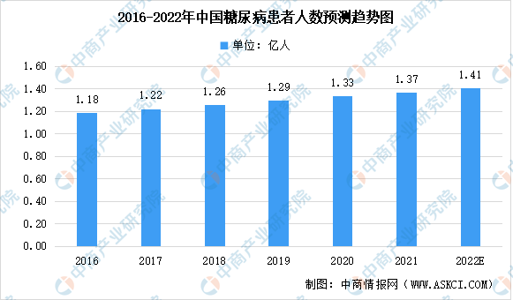
来源：弗若斯特沙利文、中商产业研究院整理

我国糖尿病患者人数为何增多？原因有以下几条......
糖尿病的患病率在全球范围内均有逐年增高的趋势，世界上许多国家的糖尿病患者越来越多，我国亦不例外。相关学者表示，糖尿病患者越来越多，可能与下列因素有关：
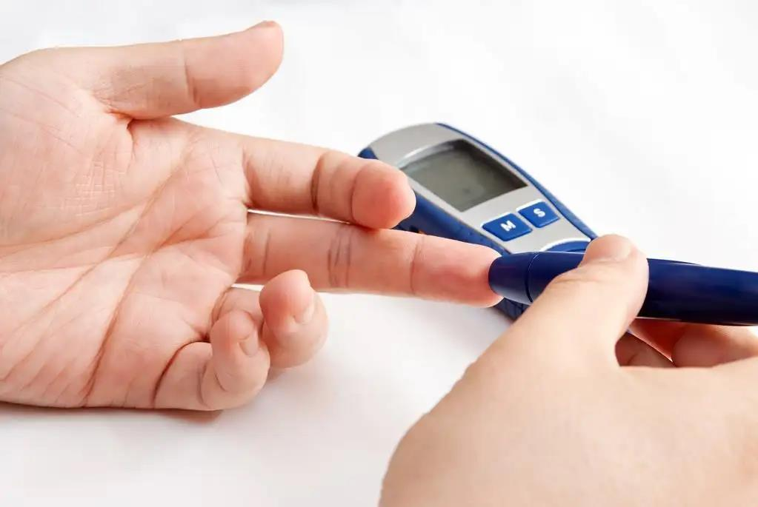
图片来源网络
一、饮食多、运动少

糖尿病是一种“富贵病”，随着生活水平的提高，摄入的糖、脂肪、蛋白质越来越多；而同时，由于运动量少，缺乏体育锻炼，消耗减少，从而导致肥胖，而肥胖为糖尿病发病的危险因素之一。摄入多、消耗少，进而发展为糖尿病。
图片来源于网络

二、环境因素
由于环境污染的日益严重，环境刺激诱发幼年型糖尿病的病例日益增多，导致糖尿病患者越来越多。
三、社会趋于老龄化
大于40岁后，糖尿病随年龄上升而急剧上升。
四、对糖尿病警惕性及检测手段提高，发现率上升
《健康中国行动（2019~2030年）》建议

图片来源于网络
注意，以下这些情况是糖尿病高发人群！
成年人具有下列任何一个及以上危险因素，可被定义为糖尿病易患人群，应该引起重视，我们也应该从这些方面预防糖尿病。建议每年查一次血糖!
- 有糖尿病前期史；

- 年龄≥40 岁；

- 体重指数（BMI）≥24kg/m2和（或）中心型肥胖（男性腰围≥90 cm，女性腰围≥85 cm）；

- 一级亲属有糖尿病史；

- 缺乏体力活动者；

- 有巨大儿分娩史或有妊娠期糖尿病病史的女性；

- 有多囊卵巢综合征病史的女性；

- 有黑棘皮病者；

- 有高血压史，或正在接受降压治疗者；

- 高密度脂蛋白胆固醇<0.90mmol/L 和（或）甘油三酯>2.22mmol/L，或正在接受调脂药治疗者；

（11）有动脉粥样硬化性心血管疾病史；
（12）有类固醇类药物使用史；

- 长期接受抗精神病药物或抗抑郁症药物治疗；

（14）中国糖尿病风险评分表总分≥25 分。

怎么判定是否是糖尿病呢？
正常人的空腹血糖＜6.1mmol/L，口服葡萄糖耐量后2小时血糖＜7.8mmol/L；

糖尿病人的空腹血糖≥7.0mmol/L，口服葡萄糖耐量后2小时血糖≥11.1mmol/L；

糖尿病前期就是介于两者之间，空腹血糖在6.1～6.9mmol/L，和/或口服葡萄糖耐量后2小时血糖在7.8～11.0mmol/L之间[1]。


图片来源于网络

在医院，每次都会被很多婆婆问到：“我到底该吃什么血糖不会升高？外面买的这种包装食品我可以吃吗？我该怎么吃......”糖友们都迫不及待想让我替他们答疑解惑。还有一些患者说“我以前从来没有查出有糖尿病，怎么这次测血糖是会这么高？

对于已患有糖尿病的患者,到底该怎么吃呢？
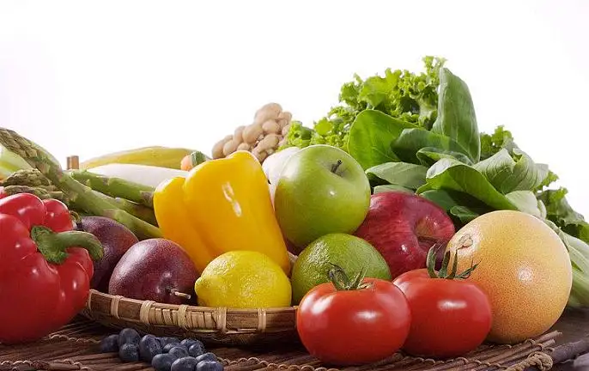
图片来源于网络
最新发布的2022版糖尿病医学营养治疗指南有几条建议，总结归纳如下：

1.减少摄入，控制体重
78.2%的2型糖尿病患者处于超重或肥胖状态，减轻体重有助于血糖控制。

● 控制体重首先要管住嘴，在原有能量需要的基础上每天应减少500-750kcal能量。

● 要注意控制含碳水化合物和/或脂肪高的食物，如糕点、精制米面、肥肉、烹调油、油炸食品等。
（每一段文字周围加一点边框）

2.主食适量，粗细搭配
主食富含碳水化合物，不建议糖友不吃主食，需要把每日碳水化合物供能比控制到45%-60%。
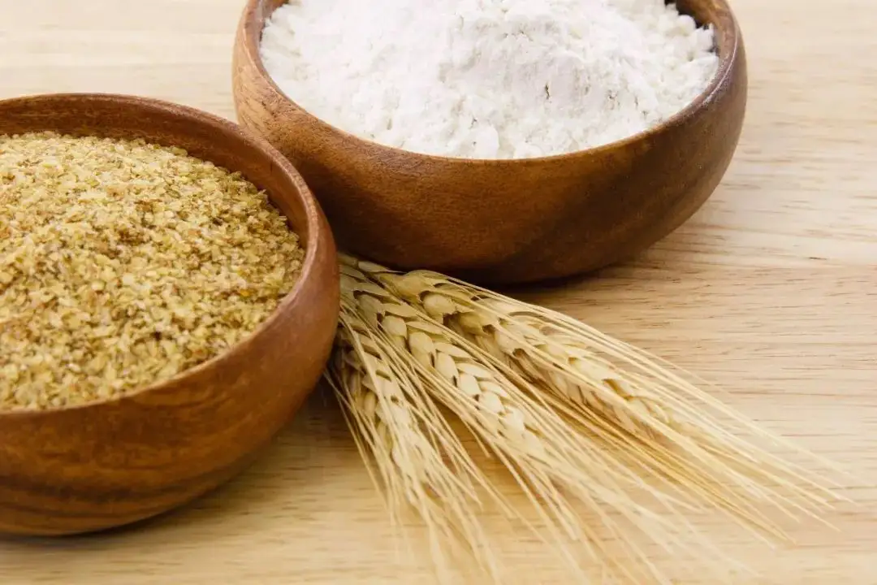
图片来源于网络

- 主食的量：糖友每日需保证主食摄入量

不同情况下每天摄入的主食量也各有不同，这里所说的是生重，例如：
卧床状态下：摄入4—5两主食量；
轻体力劳动：摄入5—6两主食量；
中体力劳动：摄入6—8两主食量；
重体力劳动：摄入8两以上主食量；

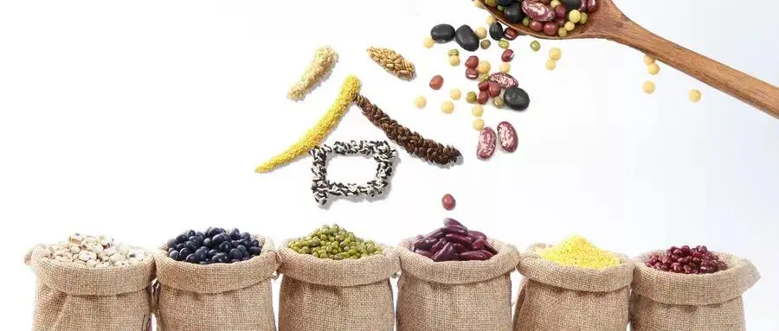
2）主食的种类：粗细搭配利于控糖，全谷物、杂豆类宜占主食摄入量的三分之一。
图片来源于网络

- 脂肪分好坏，请区别对待

脂肪是糖友必需的营养物质，但需要限制摄入量，同时，脂肪的质量比数量更重要。

图片来源于网络
·控制反式脂肪酸

这类“坏”脂肪主要存在于蛋糕、沙琪玛、披萨、汉堡、饼干、油饼、奶油面包、奶茶、巧克力、糖果、速溶咖啡等加工食品中，应尽量少吃。

·增加不饱和脂肪酸比例

这类“好”脂肪含单不饱和脂肪酸和多不饱和脂肪酸，主要存在于坚果种子、海鱼和绝大多数植物油中，可适当增加摄入，也要注意控制摄入量。

·限制胆固醇摄入量

每天不超过300毫克，动物内脏、蛋黄、鱿鱼等胆固醇含量高。

4.注重蛋白质类食物的选择
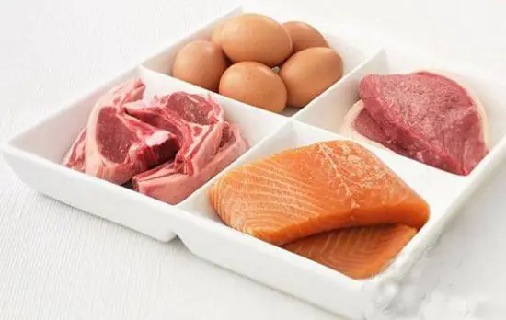
糖尿病患者更要注重蛋白质摄入量，但是有些蛋白质类食物含有较多饱和脂肪酸和胆固醇，因此要科学选择。此外，蛋白质摄入量过高会增加肾脏负担，适量即可。
图片来源于网络

● 鱼、禽、肉、蛋、豆制品富含优质蛋白质，也是糖代谢的重要调节因素，常吃鱼、禽，适量吃畜肉，减少肥肉摄入。

● 大豆蛋白（如豆腐、豆腐干、豆皮等）有助于降血脂，可适当替代动物蛋白质（猪肉、鸡鸭等肉类）。
● 烹调应少油少盐，选择蒸、煮、炖、焖、水滑、熘、拌等烹调方式，食盐用量每日不超过5克，同时注意限制酱油、蚝油、鸡精、味精、豆瓣酱等含盐量较高的调味品，少吃烟熏、烘烤、腌制等加工肉类制品。

5.食物多样化
保证充足的微量营养素
多种微量营养素有改善血糖和糖尿病并发症的作用，如维生素A、维生素C、维生素E、叶酸、维生素D、锌、铬等，应通过食物补充，如：动物肝脏、
新鲜黄绿色蔬菜和水果、坚果、豆类、贝壳类海产品等食物
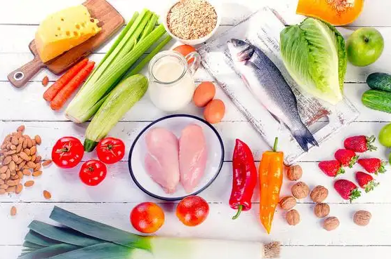
图片来源于网络

6.科学看待“甜味剂”
非营养性甜味剂，如甜菊糖苷、三氯蔗糖、糖精、阿斯巴甜等对糖尿病患者的血糖和体质指数没有显著影响。
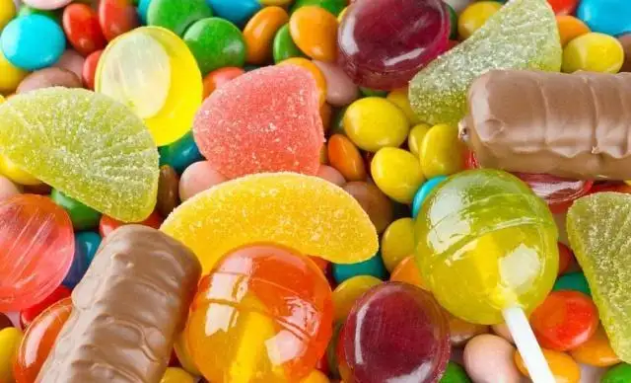
图片来源于网络
● “无糖食品”并不能降低血糖，市面上的“无糖食品”只是指不添加蔗糖，用糖醇或非营养性甜味剂来替代蔗糖的食品，但一样含有淀粉，同样需要限量。

● 果糖口感很甜，且血糖生成指数低，但它对血脂有影响，糖友不宜过多摄入。水果虽然富含果糖，但糖友限量食用没有问题，当果糖摄入每天超过50克才会显著升高血脂水平，应该关注无糖饮料及加工食品中额外添加的果糖，如“果葡糖浆”等。

7.尽量不饮酒
糖友饮酒易引发低血糖、高脂血症、痛风等，因此最好不饮酒。

图片来源于网络

● 饮酒需限量：每次酒精摄入量，女性不超过15克，男性不超过25克，每周饮酒次数：不超过2次。（15克酒精相当于啤酒350毫升，或葡萄酒150毫升或蒸馏酒45毫升）

● 相应减掉部分主食：15克酒精的热量约相当于30克主食（生重）的热量。

● 糖友不得空腹饮酒，以免引发低血糖。

8.糖友们要注重进餐顺序和食物搭配

很多糖友关注什么能吃，什么不能吃，其实糖尿病患者没有严格的忌口，重要的是食物的搭配。

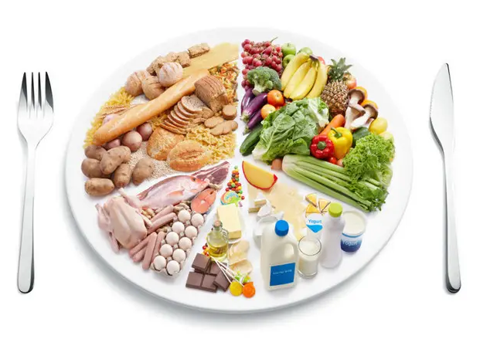
图片来源于网络

1）推荐“江南饮食”作为东方健康膳食模式，即粗细搭配的主食，多摄入蔬菜和水果，鱼虾禽肉比例高于猪牛羊肉，膳食结构中含有较多豆制品。

建议每日蔬菜摄入量 500g 左右，深色蔬菜占 1/2 以上，两餐之间适量选择水果，以低血糖生成指数（GI）水果为宜。

2）养成先吃蔬菜、最后吃主食的习惯，按照蔬菜-肉类-主食的顺序进餐，有利于糖友短期和长期血糖控制。

参考文献：
【1】中商产业研究所资料

【2】健康中国行动（2019—2030年） http://www.gov.cn/xinwen/2019-07/15/content_5409694.htm
【3】中国糖尿病医学营养治疗指南（2022版）.
【4】中华糖尿病杂志，2022，14(09):881-933.

